> Esta documentação contém as saídas dos comandos DML.

A atividade proposta em script se encontrará no final do arquivo 1_2_comandos_DML.sql com uma observação como a mostrada abaixo:

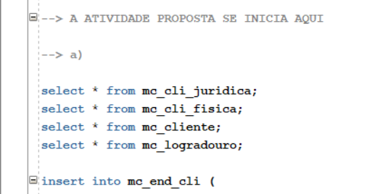

***a) Cadastre no mínimo 1 CLIENTE PESSOA FÍSICA e 1 CLIENTE PESSOA JÚRIDICA. A partir dos dados cadastrados nas tabelas ESTADO, CIDADE e BAIRRO (utilize o script dados.sql disponibilizado), cadastre no mínimo 1 endereço para cada cliente. Utilize nomes significativos e relevantes.***

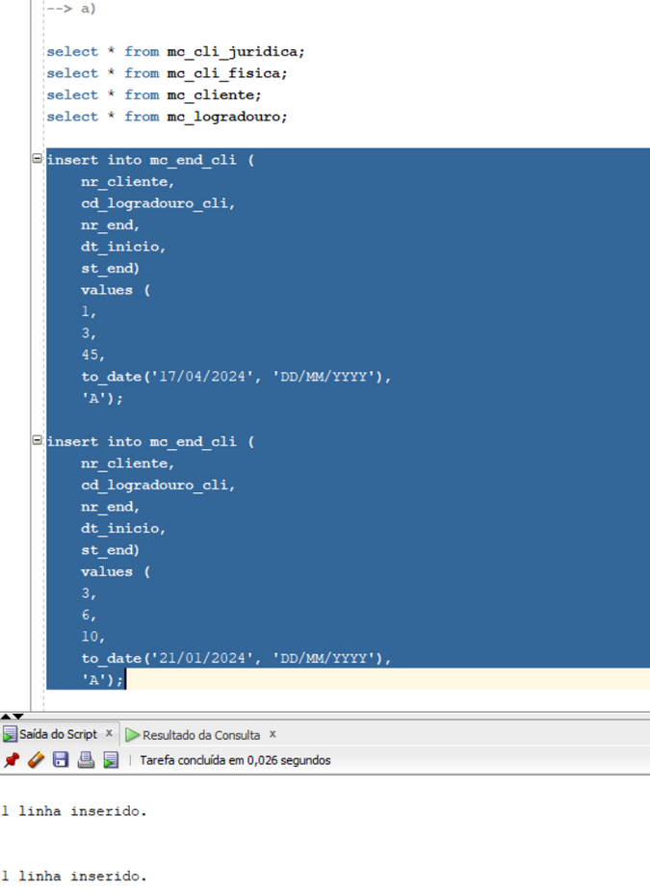

***b) Cadastre um novo cliente que já tenha um mesmo login já criado. (*Exiba a instrução SQL executada para realizar a tarefa e apresente o resultado dessa execução). Foi possível incluir esse novo cliente? Explique.***

O comando não foi executado pois viola a chave única de login.

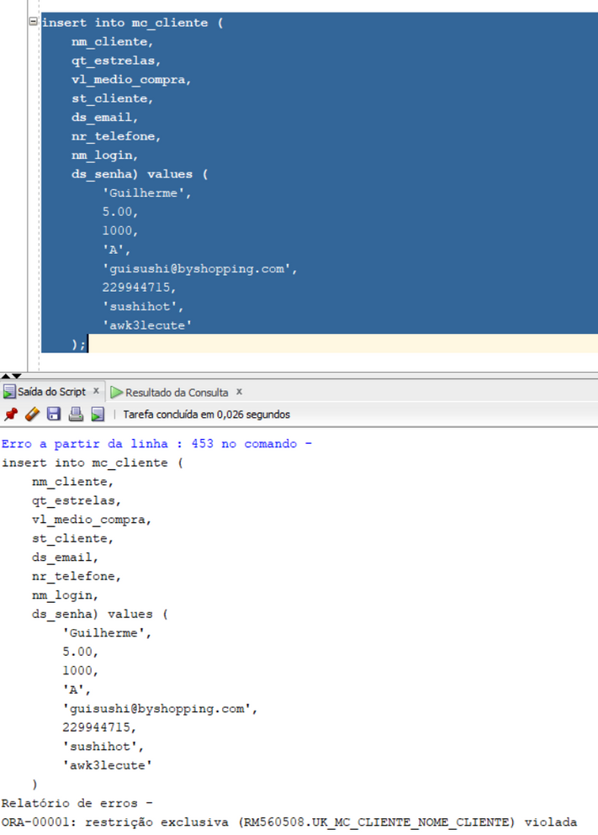

***c) Selecione um específico funcionário e atualize o Cargo e aplique 12% de aumento de salário.***

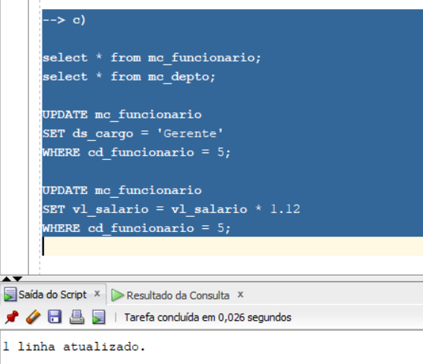

***d) Selecione um endereço de cliente e coloque o status como I(nativo) e preencha a data de término como sendo a data limite de entrega do trabalho na plataforma da Fiap. Utilize a função to_date para registrar esse novo valor da data.***

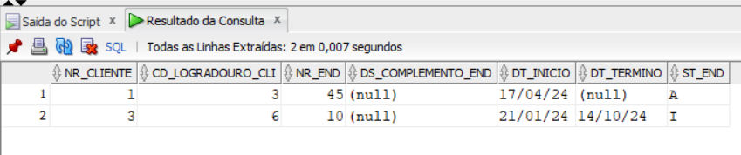

***e) Tente eliminar um estado que tenha uma cidade cadastrada. Isso foi possível? Justifique o motivo.***

O comando não pôde ser realizado pois viola a hierarquia da tabela.

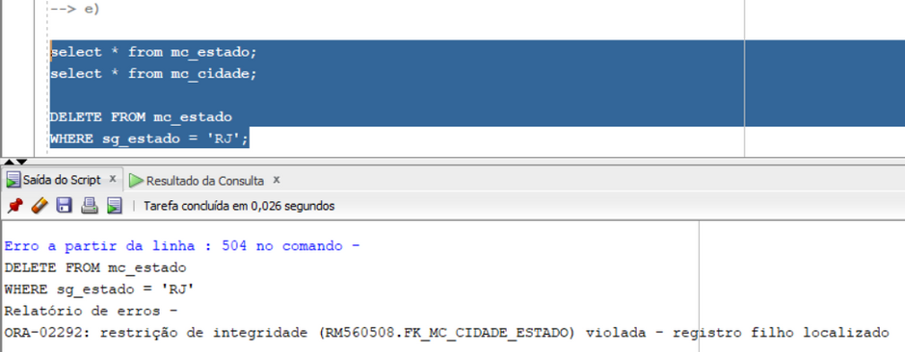

***f) Selecione um produto e tente atualizar o status do produto com o status X. Isso foi possível? Justifique o motivo.***

O comando não foi realizado pois viola a restrição check do status de **A**(tivo) ou **I**(nativo)

